无线 LoRa 压力传感器系统
组网与结构说明书
（集中器方案）
V1.0

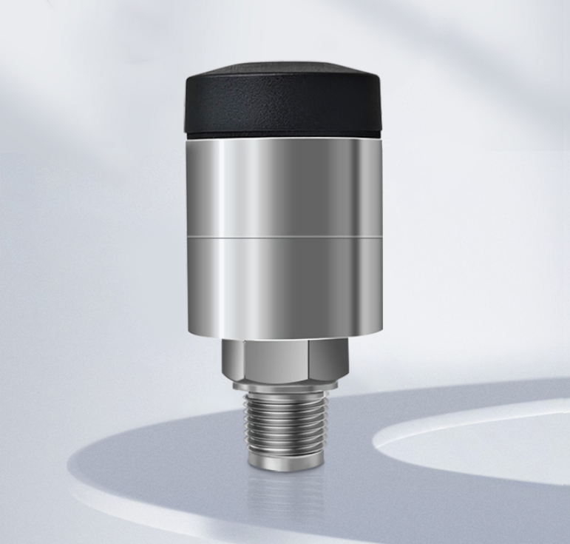

武汉华导物联网技术有限公司

一、系统接线示意图
1. 整体拓扑结构
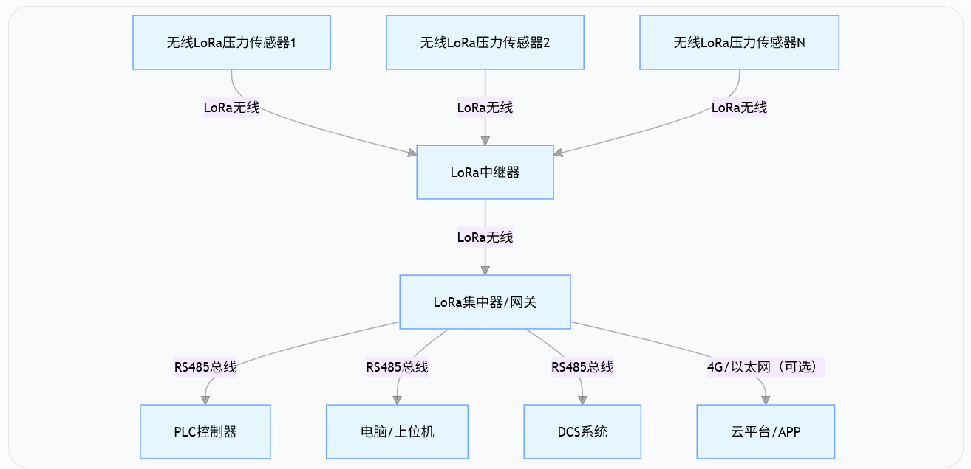
注：距离要求不远，工况不复杂可以忽略LORA中继器。LORA中继器可以有效解决信号屏蔽，工况复杂场景。
• 前端采集层（无线 LoRa 压力传感器）
安装在现场水 / 气 / 液 / 油管路测压点，实时采集压力数据，通过 LoRa 无线信号传输。
• 中继转发层（LoRa 信号中继器）
安装在传感器与集中器之间，接收传感器信号并放大转发，实现信号中继、延长传输距离、星型组网跳转功能，解决信号遮挡、距离过远问题。
• 数据汇聚层（无线 LoRa 集中器 / 网关）
接收中继器转发的传感器数据，通过RS485 接口与 PLC、电脑、DCS 系统交互，实现数据上传与指令下发，同时可通过 4G 模块对接云平台。
2. 设备接线说明
（1）无线 LoRa 压力传感器
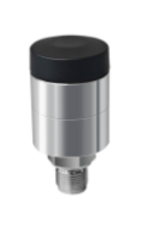
- 接线：无外部接线（内置电池供电），仅需安装天线和压力接口
- 安装：
  - 安装压力接口：在螺纹处缠绕生料带，旋入被测管路测压点，用扳手轻轻拧紧。
  - 安装方向：天线朝上，避开金属遮挡物，避免被液体淹没。
（2）LoRa 中继器（HDL-ZJQ-A40）
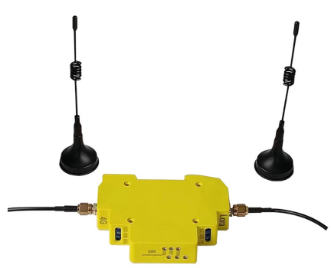
- 电源接线：DC5V-36V 供电，VCC 接 正极，GND 接 0V
- 天线接线：
  - LoRa 接口：接 LoRa 吸盘天线（黑色螺旋天线）
- 安装：DIN 导轨安装在现场配电箱内，天线伸出箱外。
（3）LoRa 集中器 / 网关
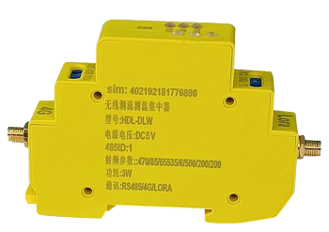
- 电源接线：DC5V-36V 供电，VCC 接 正极，GND 接 0V
- 天线接线：
  - LoRa 接口：接 LoRa 吸盘天线（黑色螺旋天线）
  - 4G 接口（可选）：接 4G 天线（如需扩展 4G 上传功能）
- RS485 总线接线（核心）：
  - RS485 A → PLC/DCS/ 电脑的 485+
  - RS485 B → PLC/DCS/ 电脑的 485-
  - GND → PLC/DCS/ 电脑的 GND（必须共地，否则会出现信号干扰）
  - 总线末端（PLC 端或集中器端）接 120Ω 终端电阻，提高抗干扰能力
- 安装：DIN 导轨安装在控制机柜内，天线伸出箱外。

二、现场安装与调试步骤清单
步骤 1：安装前准备
- 设备检查：确认传感器、中继器、集中器外观完好，配件（天线、电源适配器、RS485 线、终端电阻）齐全。
- 现场勘测：
  - 确认传感器安装点管路已泄压，无高压风险。
  - 确认中继器和集中器安装位置 4G/LoRa 信号无遮挡，视野开阔。
  - 确认集中器安装机柜内 PLC/DCS 的 RS485 接口已预留。
步骤 2：安装无线 LoRa 压力传感器
- 关闭被测管路阀门，泄压至安全压力。
- 清理测压点螺纹，缠绕 3-5 圈生料带。
- 将传感器旋入测压点，用扳手轻轻拧紧，避免用力过猛损坏螺纹。
- 安装天线，确保拧紧无松动，天线朝上。
- 缓慢开启管路阀门，检查接口无渗漏，传感器开始采集数据。
步骤 3：安装 LoRa 中继器
- 将中继器卡入配电箱 DIN 导轨，确保安装牢固。
- 连接 DC5V-36V 电源，检查电源指示灯亮起。
- 安装 LoRa 天线，将天线伸出配电箱外，固定在无遮挡位置。
- 通电后等待设备初始化，约 30 秒后进入工作状态。
步骤 4：安装 LoRa 集中器 / 网关
- 将集中器卡入控制机柜 DIN 导轨，安装牢固。
- 连接 DC5V-36V电源，电源指示灯亮起。
- 安装 LoRa 天线和 4G 天线（如需），伸出机柜外固定。
- 连接 RS485 总线：
  - 将 A 线接 PLC/DCS/ 电脑的 485+，B 线接 485-，GND 接 GND。
  - 在总线末端接入 120Ω 终端电阻。
- 通电后等待设备初始化，约 30 秒后进入工作状态。
步骤 5：系统组网与调试
- 传感器与中继器组网：
  - 传感器自动搜索 LoRa 网络，与中继器建立连接，中继器指示灯闪烁表示信号传输正常。
- 中继器与集中器组网：
  - 中继器将传感器数据转发至集中器，集中器指示灯显示数据接收状态。
- PLC/DCS 通讯调试：
  - 配置集中器 Modbus-RTU 参数：波特率 9600bps，数据位 8，停止位 1，无校验。
  - 配置 PLC/DCS 通讯参数与集中器一致，读取寄存器地址，确认压力数据正常上传。
- 电脑上位机调试：
  - 使用串口调试助手或组态软件，配置 RS485 参数，读取集中器数据，确认各传感器压力值正常显示。
- 告警功能测试：
  - 手动模拟超压 / 欠压场景，确认集中器可正确触发告警，并上传至 PLC / 平台。
步骤 6：验收与交付
- 检查所有传感器数据均已正常上传，PLC/DCS 可实时读取数据。
- 测试信号稳定性，在设备运行 1 小时后，确认无数据丢包、断连现象。
- 整理设备安装记录、接线图、参数配置表，交付用户。

三、常见问题排查清单
表格
问题现象 | 排查方向
传感器数据不上传 | 1. 检查天线是否拧紧，无遮挡；2. 检查电池电量；3. 确认 LoRa 频段与中继器 / 集中器一致
中继器无信号 | 1. 检查电源是否正常；2. 检查 LoRa 天线安装位置；3. 确认与传感器 / 集中器距离在覆盖范围内
集中器与 PLC 通讯失败 | 1. 检查 RS485 A/B 线序是否接反；2. 确认双方波特率、地址一致；3. 检查 GND 是否共地；4. 确认终端电阻已安装
数据丢包严重 | 1. 调整中继器 / 集中器天线位置，避开金属遮挡；2. 降低采集 / 上报频率；3. 检查现场是否有强电磁干扰源

